ИНТЕРВЬЮ С ВЫПУСКНИКОМ КИНОСТУДИИ
Артёмом Кузьминых
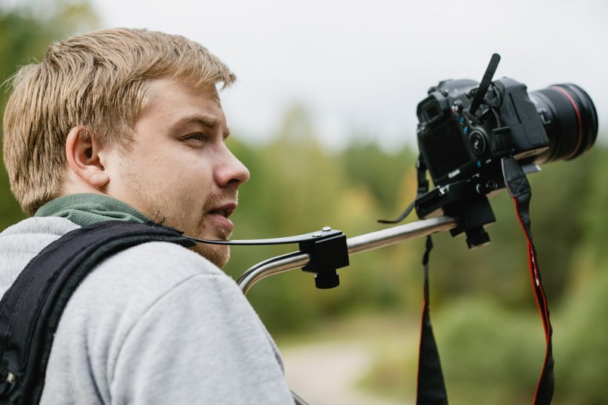
-В каких годах вы посещали киностудию «Горизонт»? Сколько лет вам тогда было?
- Я посещал киностудию в 2006-2013 годах. С 13 до 20 лет.
-В съемке, каких фильмов вы участвовали? Какие впечатления от съемок остались?
-Я принимал участие в съёмках фильмов «Володькин берег», «Против правил», «Хулиган», «Лежнинское озеро», «Еще раз никогда» и др. Приятные воспоминания, хорошие впечатления.
-Какую роль сыграла киностудия в вашей жизни? Пригодились ли полученные навыки?
-В киностудии я получил основы знаний и «заразился» кинотворчеством. Сейчас работаю на телеканале. Так что те знания, несомненно, пригодились.
-Что бы вы хотели пожелать современным кружковцам?
-Не боятся творить, пробовать, экспериментировать.

Интервью с выпускником киностудии
Антоном Мамаевым
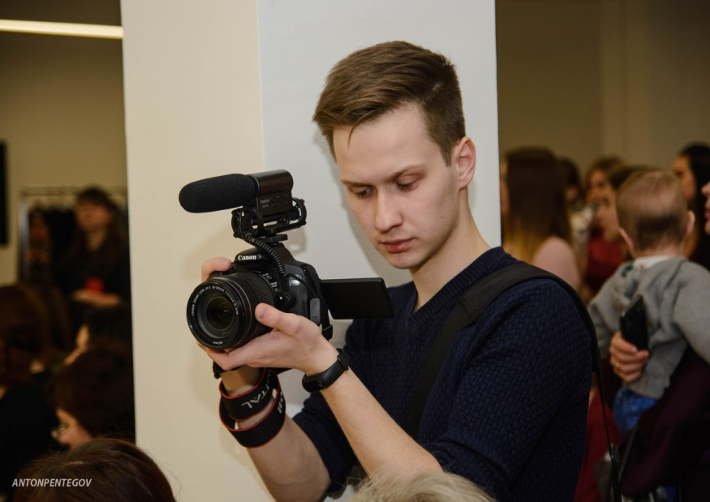
- В каких годах вы посещали киностудию «Горизонт»? Сколько лет Вам тогда было?
- В киностудию я пришел где-то в 2006-2007 году и был там до окончания школы, занимался 6 лет.
- В съемке, каких фильмов Вы участвовали? Какие впечатления от съемок остались?
- Мне удалось принять участие в съёмках нескольких фильмах о самой студии, о городе. Принимал участие в съёмках фильмов на кинослетах. Так же был в качестве оператора в информационно-развлекательной передаче «Скажут тоже». Впечатления от съёмок и работы над различными проектами всегда положительные и самые лучшие. Съёмка – это только часть дела, нужно продумать всё: сценарий, реквизит, необходимую технику. Последующая обработка (монтаж) тоже очень важна. Если у кого- то есть возможность поучаствовать в процессе создания какого-либо фильма, то обязательно соглашайтесь.
- Какую роль сыграла киностудия в Вашей жизни?
- Киностудия, наверное, сыграла определяющую роль в моей жизни, так как после её окончания и в настоящее время фотосъемка, видеосъёмка, обработка фото и видео материала это основной род моей деятельности, несмотря на другое полученное образование. В настоящее время мне 23 года, я уже поработал на двух крупнейших телекомпания города Кирова, так же занимаюсь частными заказами. Это основное дело, которым я занимаюсь, оно приносит мне доход. После студии тоже приходилось учиться чему-то новому, и сейчас приходится это делать - иначе нельзя, но базовые знания в этой отрасли, которые мне дала киностудия, стали основой, с которой началась моя профессиональная деятельность.
- Что бы Вы хотели пожелать современным кружковцам?
- В первую очередь хочу пожелать не бояться, пробовать что-то новое и придумывать своё. Сначала может получиться не очень хорошо, будут негативные отзывы. Но это намного лучше и полезнее, чем не пытаться. Так же изучайте больше информации и практикуйтесь, в будущем это очень пригодится, даже если вы не выберите направление фото- или видео- в качестве основного в своей жизни.
- Хотели ли бы Вы, чтоб Ваши дети увлекались фотографией или киносъемкой?
- Думаю, что да, я бы хотел, чтобы мои дети увлеклись этой отраслью. Это интересно, постоянно новые знакомства, участие в новых проектах. Это не просто работа в офисе с одним и тем же, тут постоянно приходится развиваться, потому что съёмка разной тематики требует разных знаний и навыков. Для примера могу сказать, что на своей работе, пусть на минимальном уровне, но я изучил такие направления как: журналистика, макияж, строительство домов, торговля, юридические моменты некоторых сфер деятельности и так далее. Как можно заметить, список самый разнообразный и он постоянно пополняется.

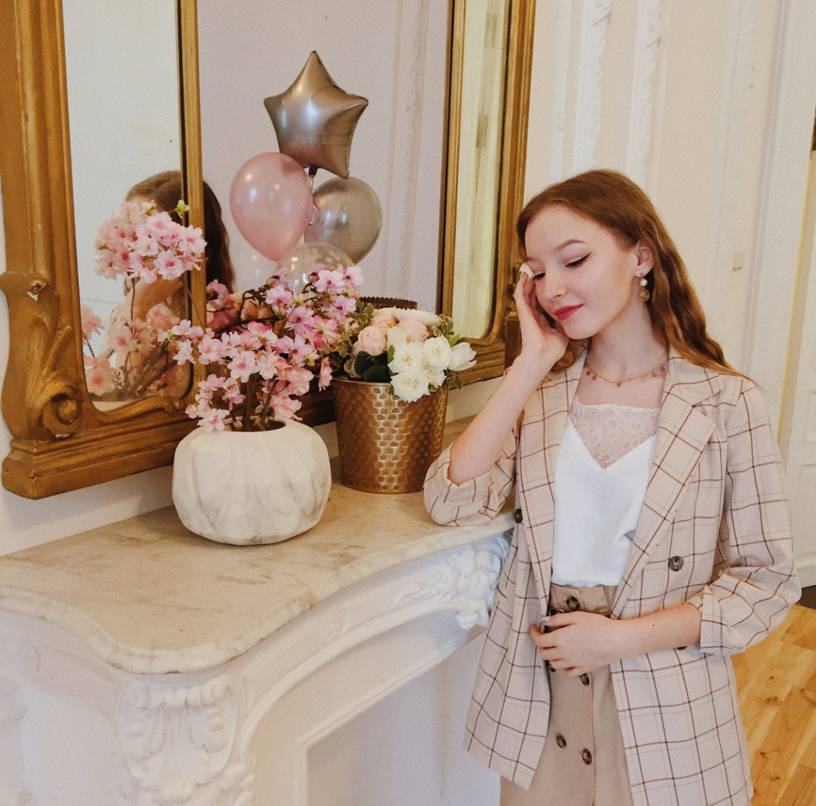
Лучинина Алеся Алексеевна 2003 года рождения.
Обучается в кино-фото студии «Горизонт» с сентября 2015 года. На протяжении 6 лет она в совершенстве освоила фото-кино процесс, съёмочную и монтажную технику, основы режиссуры и тележурналистики. Постоянный участник и победитель фотоконкурсов разного уровня.
В 2020 году Алеся Александровна получила благодарственное письмо Котельничского районного ВДПО за создание игрового фильма «Дети об МЧС».
Алеся ведёт большую общественную работу. Ею самостоятельно созданы методические, репортажные и игровые фильмы на актуально значимые темы. Созданные кино работы используются в информационно - пропагандистской работе.
Передаёт свой опыт в создании фото-кино произведений начинающим воспитанникам студии « Горизонт» в качестве наставника. Пользуется заслуженным уважением воспитанников и сотрудников ЦДО г. Котельнича
Руководитель кино-фото студии «Горизонт» ЦДО г. Котельнича А.И. Таранов
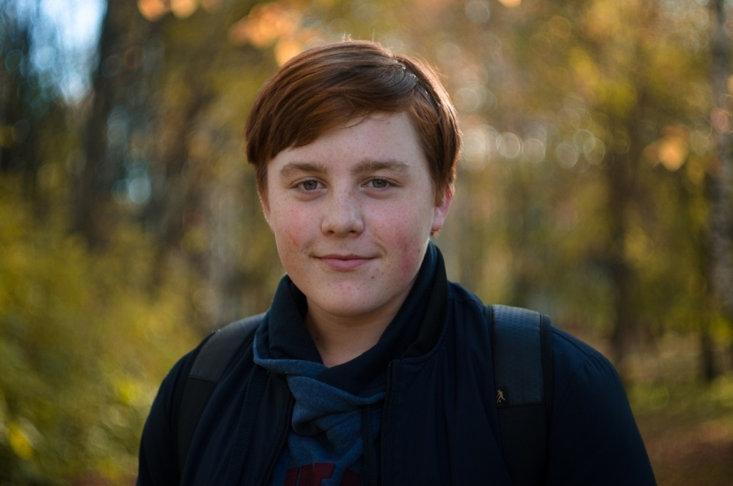
Карлов Дмитрий Романович 2003 года рождения.
Поступил в кино-фото студию «Горизонт» в сентябре 2015 года. Прошел полный курс обучения по фото-кино специальностям и освоил программу юных инструкторов туризма.
Восемь раз в составе делегации киностудии «Горизонт» участвовал во Всероссийской смены визуального творчества «Алга» в городе Казани. Фильмы, созданные с его участие, постоянно становились победителями областных, всероссийских и международных конкурсов визуального творчества.
В 2018 году на международном конкурсе «Петербургский экран» программа фильмов киностудии «Горизонт», в которой Дмитрий Романович выступал в качестве видеооператора, признана лучшей и получила диплом лауреата 1 степени.
Дмитрий ведёт большую общественную работу. Является волонтёром, бессменным звукооператором на школьных мероприятиях, администратором сайта киностудии «Горизонт».
Пользуется заслуженным уважением в коллективе Центра дополнительного образования. Все начатые дела доделывает до конца. В совершенстве освоил фото-кино и компьютерную технику. Постоянно оказывает помощь начинающим студийцам в выполнении творческих заданий и создании фильмов. Является старостой студии и первым помощником руководителя.
Руководитель кино-фото студии «Горизонт» ЦДО А.И. Таранов

